2015年4月高等教育自学考试全国统一命题考试
物理(工)试卷
(课程代码00420)
一、单项选择题(本大题共20小题。每小题2分，共40分)
在每小题列出的四个备选项中只有一个是符合题目要求的，请将其选出并将“答题卡”
1．某质点从t=0开始做圆周运动，运动学方程，则该质点的速率随
时间
A.均匀增加
B.均匀减小
C.非均匀增加
D.非均匀减小[最新年份咨询qq593777558]
2．有两个倾角不同、高度相同的光滑斜面固定在水平地面上．当两相同物体分别从两
个斜面上端自由下滑到达下端时，它们的
A.动量相等，动能相等
B.动量相等，动能不等
C.动量不等，动能相等
D.动量不等，动能不等
3．一质量为m的物体，以初速度、抛射角做斜抛运动．若不计空气阻力，该物体[最新年份咨询qq593777558]
从发射点到最高点的过程中，重力的冲量大小为
4．一子弹沿水平方向射入置于光滑水平桌面上的木块后穿出，子弹与木块组成的系统
A.机械能守恒，动量守恒
B.机械能守恒，动量不守恒[本科目答案页面导航：http://zk.ikaoti.cn/zikao.htm]
C.机械能不守恒，动量守恒
D.机械能不守恒，动量不守恒
5．地球卫星以地球中心为焦点做椭圆运动，在运动过程中，地球与卫星组成的系统
A.引力势能不变，卫星对地心的角动量不变
B.引力势能变化，卫星对地心的角动量不变
C.引力势能不变，卫星对地心的角动量变化
D.引力势能变化，卫星对地心的角动量变化
6．1mol刚性双原子分子理想气体，当温度为T时，其热力学能为(摩尔气体常数为
R，玻尔兹曼常数为k)
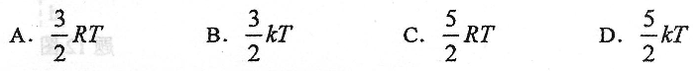7．一定量的理想气体在绝热膨胀过程中，气体的
A.温度不变，压强不变
B.温度不变，压强变化
C.温度变化，压强不变
D.温度变化，压强变化
8．一闭合曲面S内有一个点电荷，若将点电荷由S面内移至S面外，则通过S面的[本科目答案页面导航：http://zk.ikaoti.cn/zikao.htm]
A.电场强度通量不变，S面上各点电场强度不变
B.电场强度通量不变，S面上各点电场强度改变
C.电场强度通量改变，S面上各点电场强度不变
D.电场强度通量改变，S面上各点电场强度改变
9．在电场强度为的均匀电场中，放一个带电量为Q的导体球，则在导体球内距离
球心为r处电场强度的大小为
10．一平行板电容器，两极板间距为d，充电后电容器储存的电能为若保持与电
源的连接并将两板间距减小为，则电容器中储存的电能为
11．三根导线分别通以电流强度为的恒定电流，取如图所示回路三，磁感应强
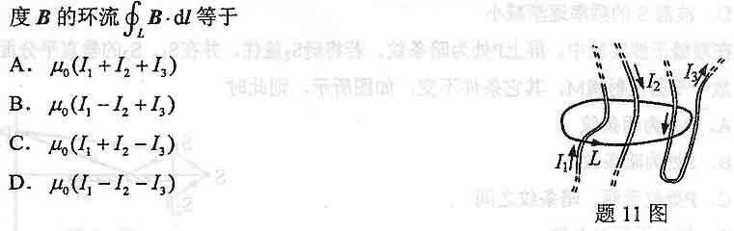
12．如图，无限长直导线abcd的bc段被弯成半径为R的四分之三圆，a
B.cd段的延长
线均通过圆心O．当导线中通有电流强度为，的电流时，O点的磁感应强度大小为
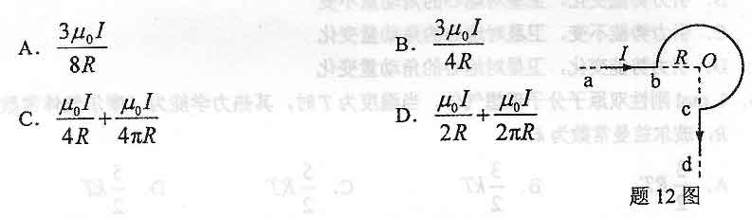
13．两个线圈置于空间确定位置，若第一个线圈中的电流变化率为l．0A／s时，在第二个[最新年份咨询qq593777558]
线圈中产生的互感电动势为2．0V；则当第二个线圈中的电流变化率为l．0A／s时，
在第一个线圈中产生的互感电动势为
A.0．5V
B.1．0V
C.2．0V
D.4．0V
14．质点做简谐振动的运动学方程为，式中由初始条件确定的物理量为
15.平面简谐波沿x轴传播，在x=0处和x=lm处质元做简谐振动的运动学方程分别
A.1．5m
B.3m[最新年份咨询qq593777558]
C.4．5m
D.6m
16．一根粗细均匀的绳子，右侧固定，使左侧的S点上下振动，产生一列向右传播的机
械波，时刻t的波形如图所示．则在0～t时间内，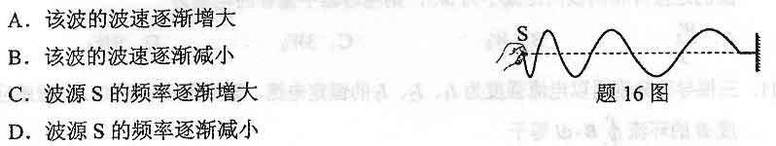
17．在双缝干涉实验中，屏上P处为暗条纹．若将缝盖住，并在的垂直平分面上放一平面反射镜M，其它条件不变，如图所示，则此时
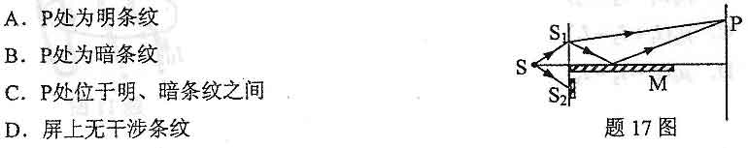
18．矩形薄板在惯性系S中静止时测得其长为口，宽为b，当板以速度0．8c(c为真空中
光速)沿长度方向相对于S运动时，在S中测得板的面积为
19．高速运动物体的动能等于其静止能量的3倍，则其总能量与静止能量之比为
A.1：4
B.1：3
C.3：1
D.4：1
20．一质量为m的微观粒子的德布罗意波长为，其动能为(不考虑相对论效应，普朗
克常量为h)
二、填空题(本大题共6小题，每小题3分，共18分)
21．质量m=0．5kg的质点在变力F=5(5-2t)(SI)的作用下运动，则质点在t=2s时的加速度大小a=________
22．一刚体受驱动力矩和摩擦力矩共同作用，由静止开始做定轴转动，驱动力矩和摩擦
力矩大小分别为，角加速度为，则该刚体的转动惯量为________．[本科目答案页面导航：http://zk.ikaoti.cn/zikao.htm]
23．电子管在27℃时的真空度(即电子管内气体压强)为，则电子管单位体积内分子数的数量级为_______．(玻尔兹曼常数)
24．在真空中，有两根相距为d，相互平行的长直导线Ⅰ和Ⅱ，分别通以电流强度为、
的恒定电流．导线Ⅱ单位长度受到的安培力大小为________．
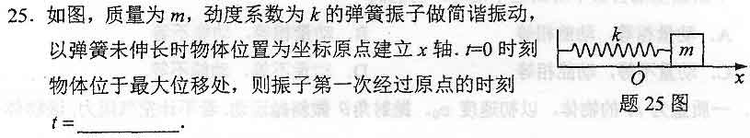26．在光电效应实验中，用频率为的单色光入射到某一金属表面，测得截止电压为
，若改用频率为的单色光入射()，截止电压=______．(电子电量为e，普朗克常量为h)
三、计算题(本大题共3小题，每小题l0分，共30分)
要写出主要的解题过程。只有答案，没有任何说明和过程，无分。
27．质点沿x轴运动，运动方程为(SI)．求质点在t=0到t=3s过程中
(1)位移的大小；
(2)所经过的路程；
(3)速度与加速度方向相反时间段的起、止时刻．
28．一气体系统由图中所示的状态a沿过程abc到达状态c，在此过程中系统吸热
334J，对外做功126J．若系统由状态a出发沿过程adc
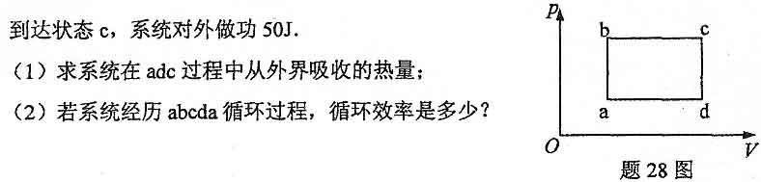
29．在宽度为0．5mm的单缝后放置一焦距为lm的透镜，在透镜的焦平面处放置一观察
屏．用包含波长为=400nm和=700nm的复色光垂直入射到单缝上．
(1)求观察屏上中央主极大的宽度．
(2)若将缝宽减小为0．2mm，求观察屏上两种波长第一级亮条纹的宽度差．
四、分析计算题(本大题共l小题，共l2分)
要写出解题所依据的定理、定律、公式及相应的分析图，并写出主[最新年份咨询qq593777558]
要的过程。只有答案，没有任何说明和过程，无分。
30．如图，电阻可忽略的U形导线框置于磁感应强度为B的均匀磁场中，磁场与线框
平面垂直．一长度为、电阻为R的金属棒置于线框上，
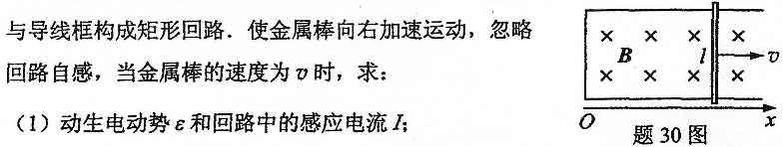
(2)此时金属棒受到的安培力大小、方向及其功率．
(3)若回路自感不能忽略，回路中的感应电流比(1)中所得结果是大还是小?
并说明理由．

